Instalación de Certificados
Para instalar los certificados del Instituto debe hacer clic en el link “Descarga de Certificados”
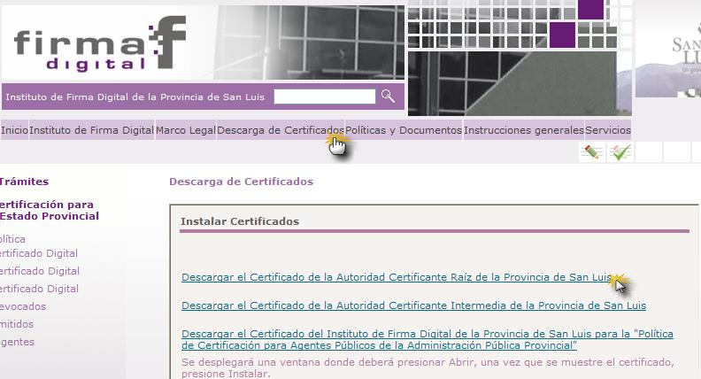

Instalación del certificado raíz

- Descargar el Certificado Raíz, abrirlo y seleccionar la opción “Instalar certificado…”
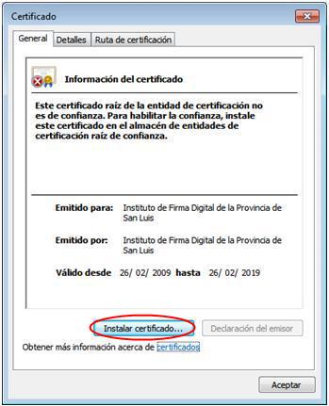
- Luego presionar el botón “Siguiente >”
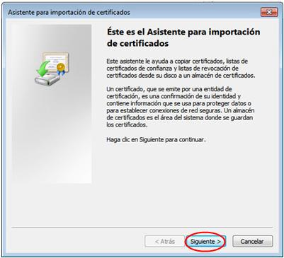
- En el caso de que su Sistema Operativo sea XP continuar con el paso 5, sino deberá seleccionar la opción: “Colocar todos los certificados en el siguiente almacén”, luego presionar el botón “Examinar…”
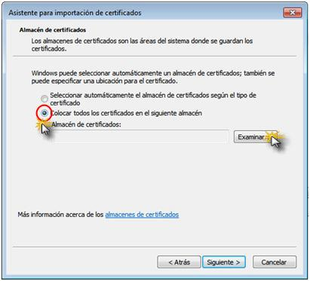
- Elegir “Entidades de certificación raíz de confianza” y luego presionar el botón “Aceptar”

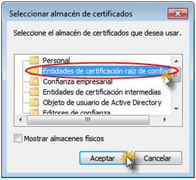
- Una vez seleccionado el almacén, presionar el botón “Siguiente >”
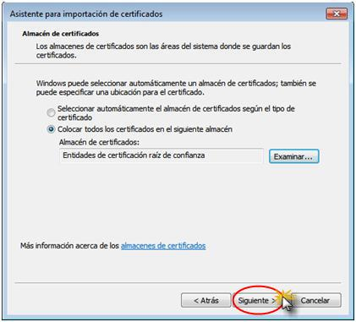
- Por último presionar el botón “Finalizar”
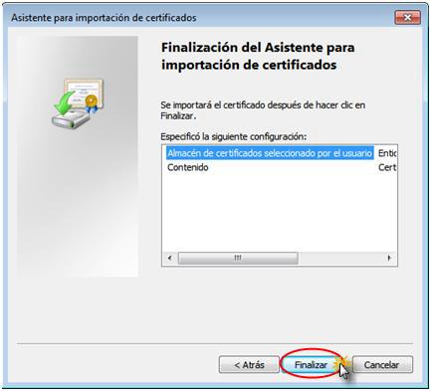
A continuación se mostrará la siguiente ventana que se deberá indicar que Sí se debe instalar el certificado.
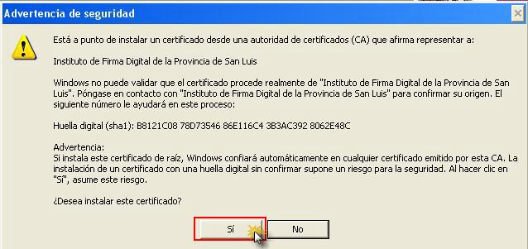
Una vez instalado se mostrará la siguiente ventana:
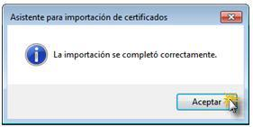

Instalacion del certificado de la Autoridad Certificante intermedia
- Descargar el Certificado de la Autoridad Certificante Intermedia
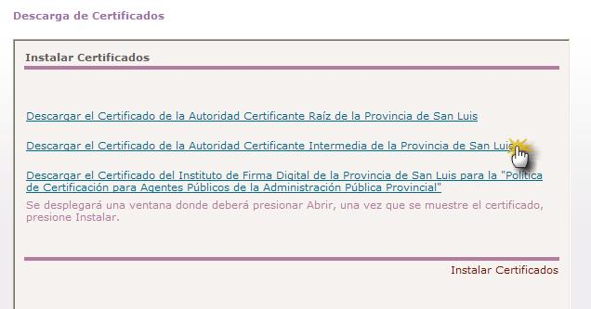
- Al hacer clic, aparecerá la siguiente pantalla en la que se deberá seleccionar “Abrir”
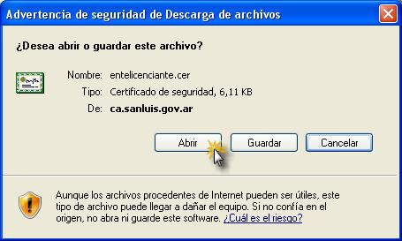
- Luego presionar el botón “Instalar Certificado”

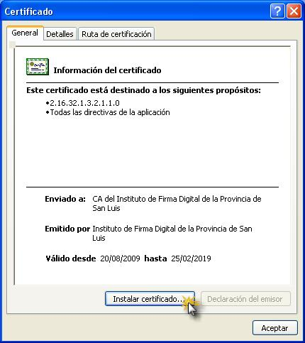

- Luego presionar el botón “Siguiente”

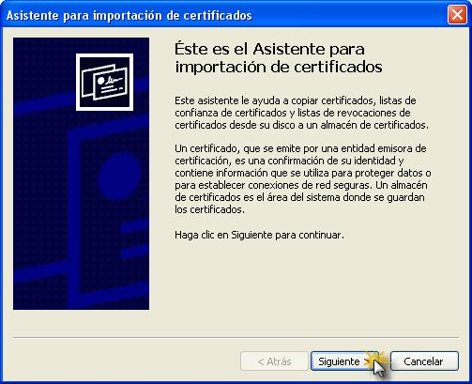

- Luego presionar el botón “Siguiente”

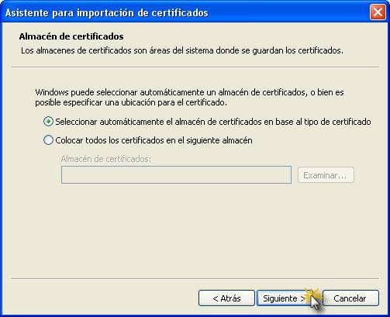

- Luego presionar el botón “Finalizar”
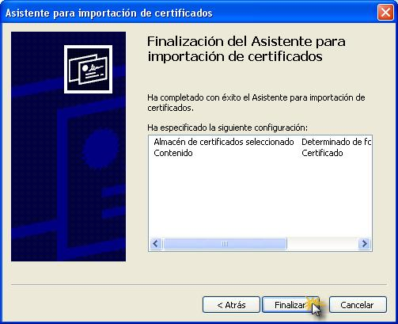
- Luego presionar “Aceptar”
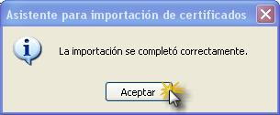

Instalacion del certificado del instituto de firma digital para la politica de agentes publicos
- Descargar el certificado correspondiente a la Política
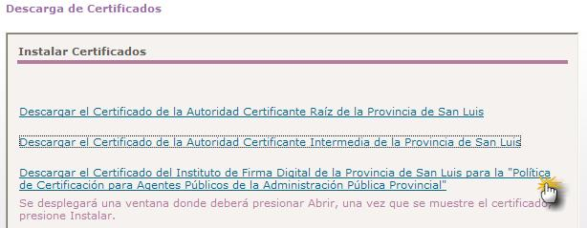
- Al hacer clic, aparecerá la siguiente pantalla en la que se deberá seleccionar “Abrir”
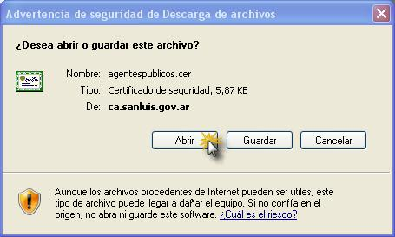
- Realizar los mismos pasos que en el certificado anterior.

Verificar que los certificados se instalaron
- Abrir una página del Explorador de Internet.
- Seleccionar del Menú “Herramientas” la opción “Opciones de Internet”
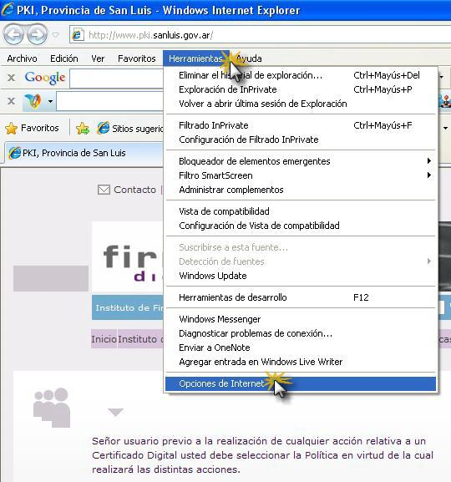
- Se mostrará una ventana en la que se deberá seleccionar la solapa “Contendido” y pulsar el botón “Certificados”
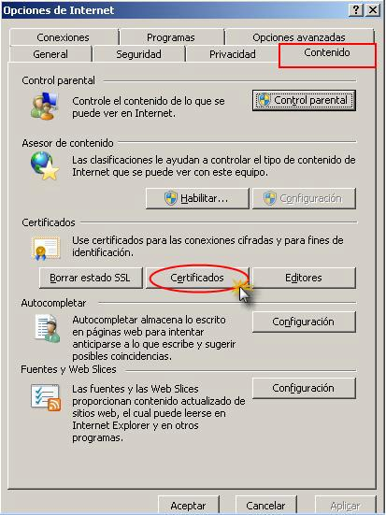
- Verificar en la solapa “Entidades de certificación raíz de confianza” que se muestre el certificado Raíz instalado (Deberá aparecer una fila en la que se muestre “Instituto de Firma Digital de la Provincia de San Luis”).
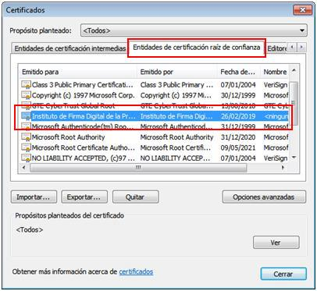
Para verificar que los otros dos certificados se instalaron correctamente, ver en la solapa “Entidades emisoras de certificados intermedias” que aparezcan las filas “CA del IFDPSL como CL” y “CA del Instituto de Firma Digital de la Provincia de San Luis”
